**LAPORAN PROYEK MATA KULIAH FRAMEWORK PROGRAMING**

**Website Pengelolaan Toko Pakaian Online**



**Nama : Nisrina Salsabil Rahmawati**

**NIM : 20201018**

**TEKNIK INFORMATIKA**

**FAKULTAS TEKNOLOGI DAN DESAIN**

**INSTITUT TEKNOLOGI DAN BISNIS ASIA MALANG**

**2023**

**HALAMAN ISI**

1. **LATAR BELAKANG**

Di era digitalisasi ini semua pekerjaan akan menjadi lebih mudah apabila dikelola dengan bijak dan benar. Salah satu media yang memudahkan masyarakat adalah dengan adanya e-commerce baik dalam bentuk aplikasi ataupun website. Dengan adanya e-commerce masyarakat menjadi lebih mudah untuk berbelanja, tanpa harus keluar rumah dan harga di platform belanja online cenderung lebih murah dibanding ditoko.

Melihat pangsa pasar, peluang serta kemudahan yang dihadirkan oleh sistem penjualan online, penulis berencana membuat sistem dan menjajaki pasar online yang sekarang makin digemari oleh masyarakat terutama kalangan menengah keatas. 2 Dari permasalahan tersebut maka akan dikembangkan sebuah website penggelolaan toko online yang mempermudah admin toko online

1. **SIDEMAP**

Berikut sitemap dari Website Pengelolaan Toko Online

1. **TAMPILAN PROJECT**
2. **Navbar dan Header Website Restaurantly**

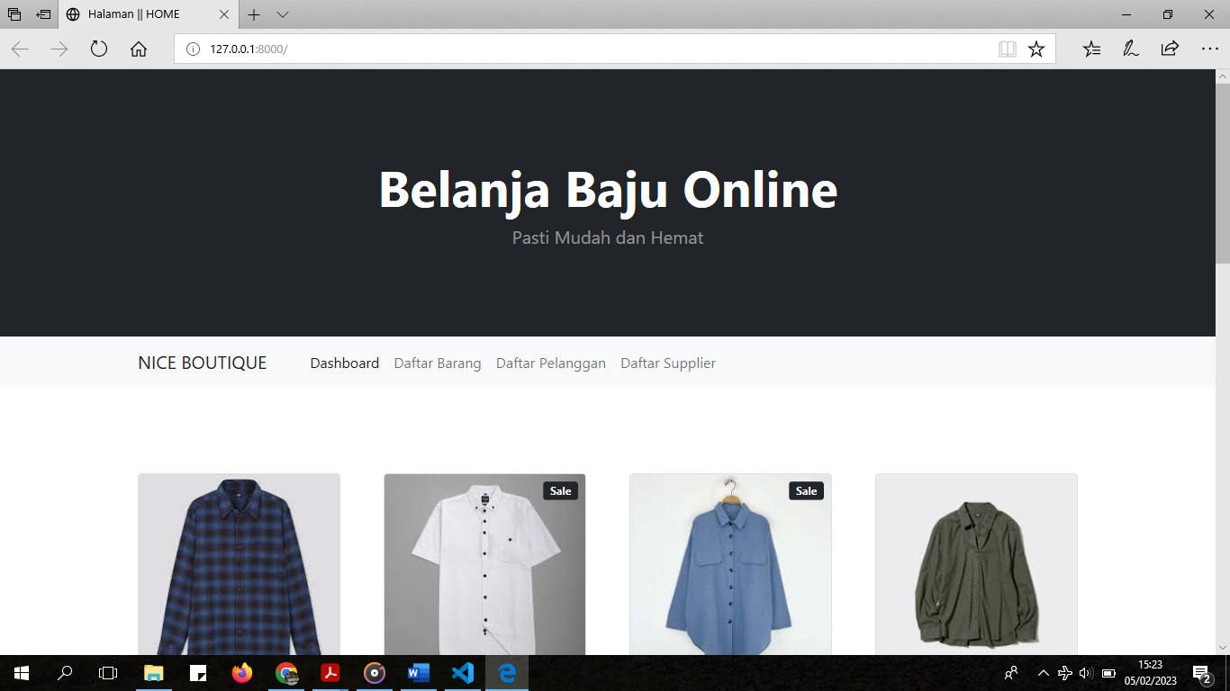

1. **Halaman Dashboard**

Pada halaman dashboard ini menampilkan barang barang yang tersedia di toko online tersebut.

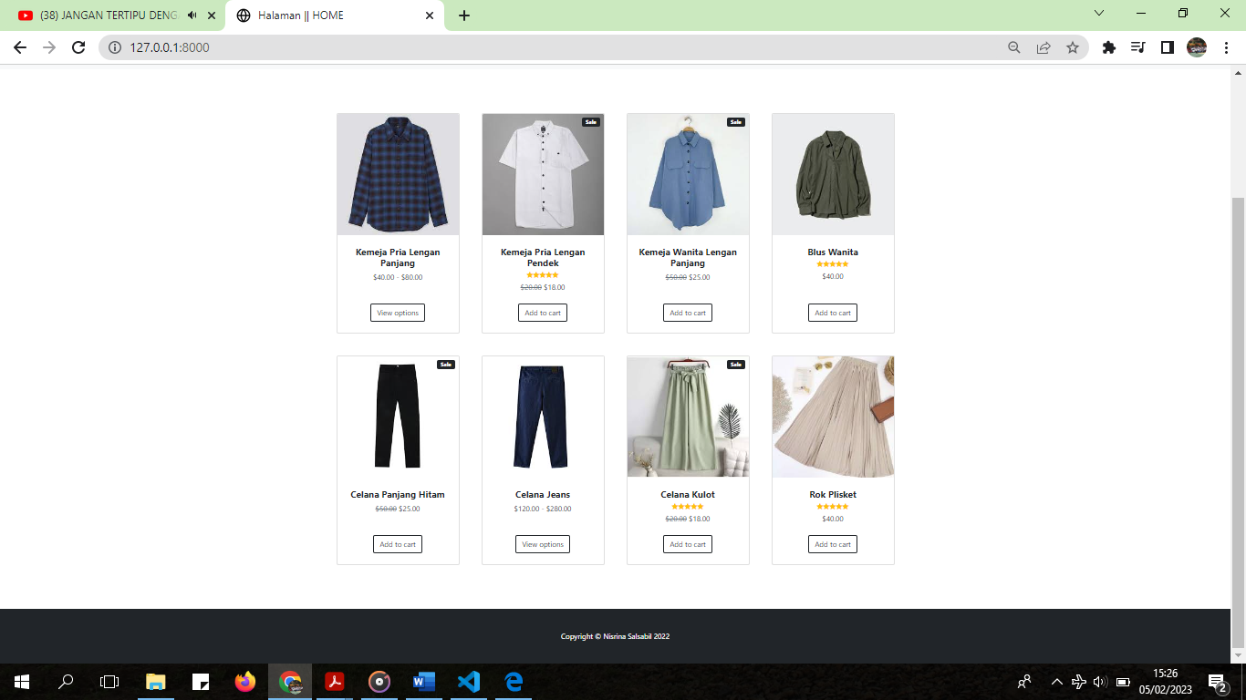

1. **Sub Navbar dari Semua Tabel**

Untuk mempermudah owner untuk menambahkan barang yang di butuhkan untuk di upload, update maupun delete. Di navbar Semua Tabel terdiri dari 3 sub navbar yaitu :

1. **Tabel Barang**

* Daftar Barang

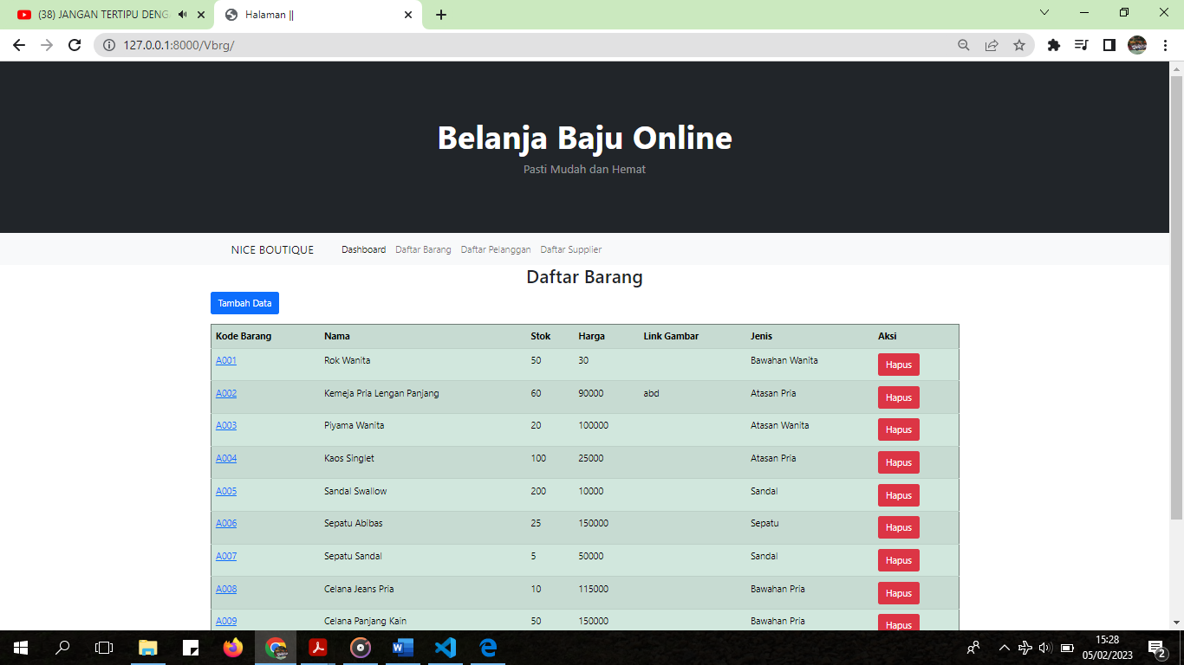

* Tambah Barang

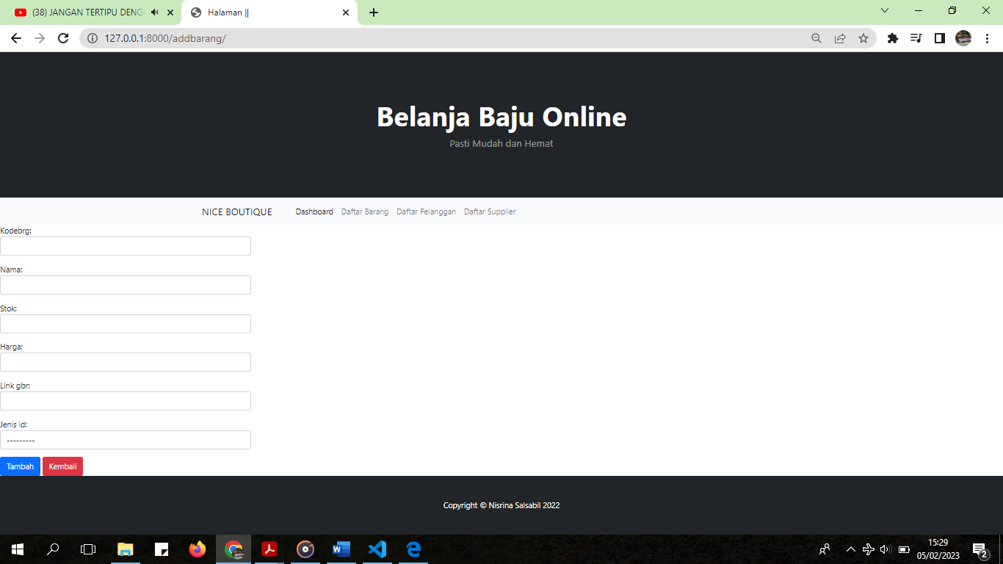

* Edit atau Update Barang

Alur Update : Pada Kode Barang halaman Daftar Barang merupakan link untuk menuju ke halaman update

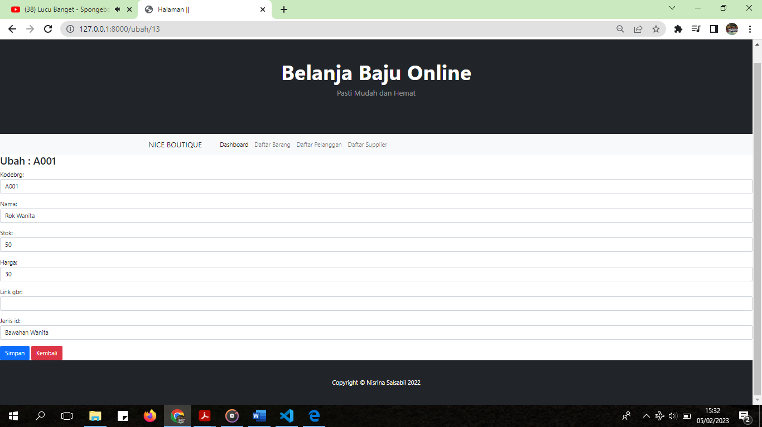

* Delete Barang

Alur Delete : pada halaman Daftar barang terdapat tombol berwarna merah, klik tombol tersebut kemudian akan keluar alert, pilih Ya..Kemudian akan ada notifikasi data berhasil dihapus

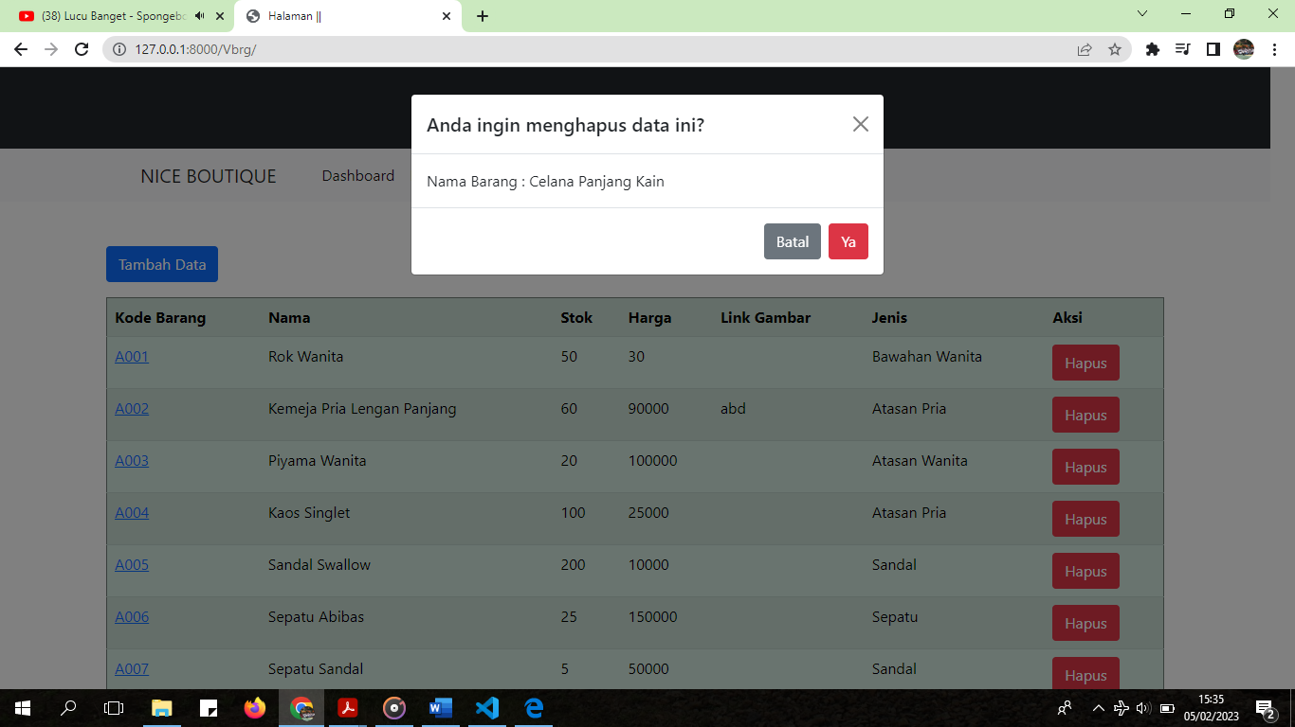

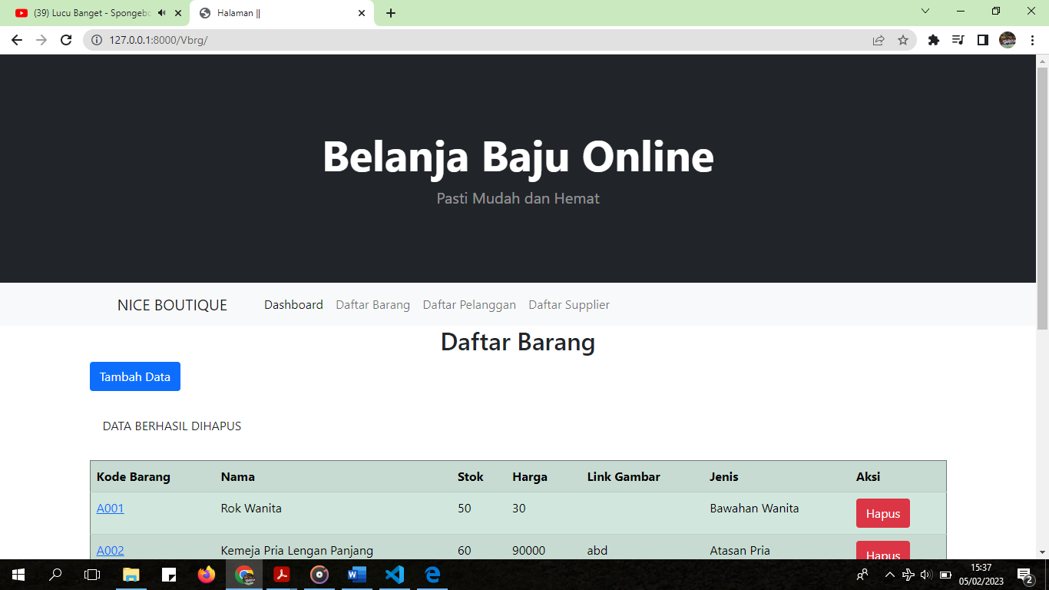

1. **Tabel Pelanggan**

* Daftar Pelanggan

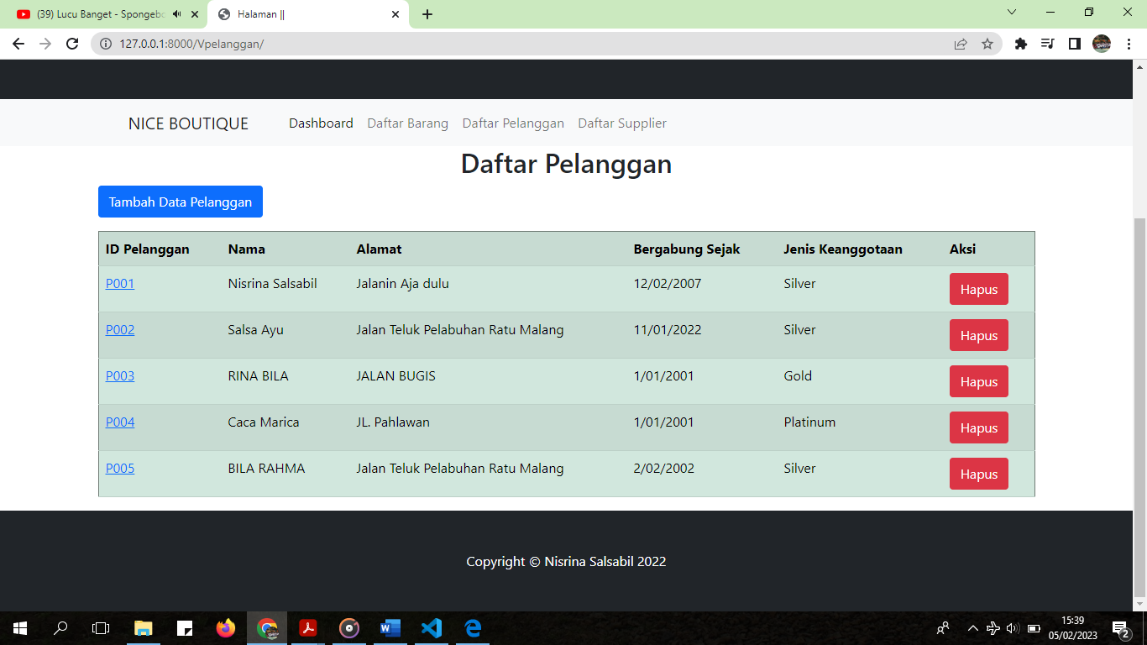

* Tambah Pelanggan

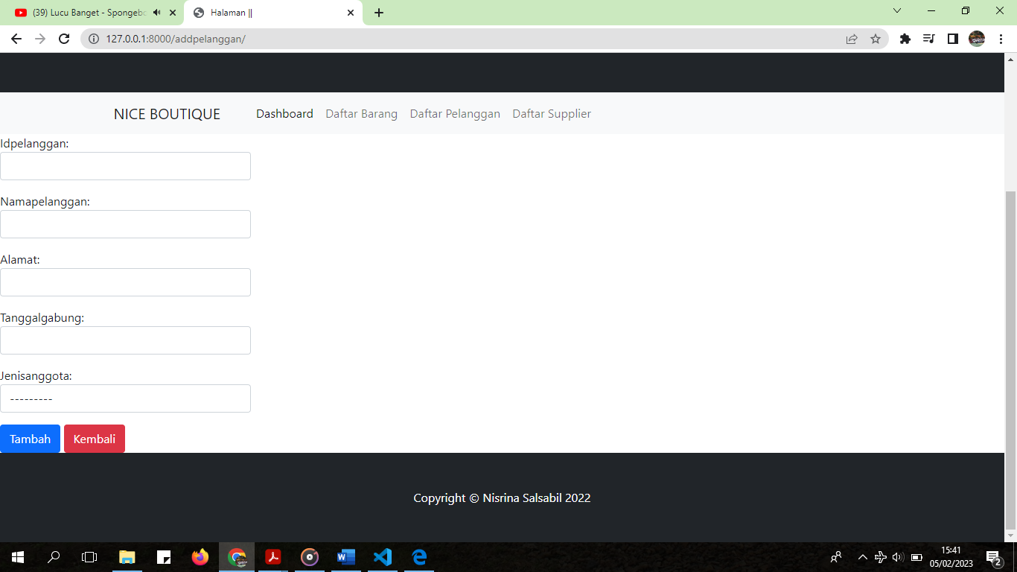

* Edit atau Update Pelanggan

Alur Update : Pada Kode Barang halaman Daftar Barang merupakan link untuk menuju ke halaman update

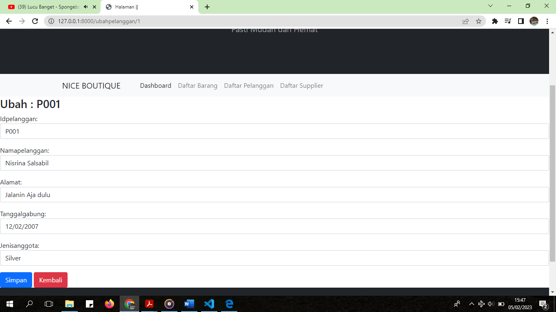

* Delete Pelanggan

Alur Delete : pada halaman Daftar barang terdapat tombol berwarna merah, klik tombol tersebut kemudian akan keluar alert, pilih Ya..Kemudian akan ada notifikasi data berhasil dihapus

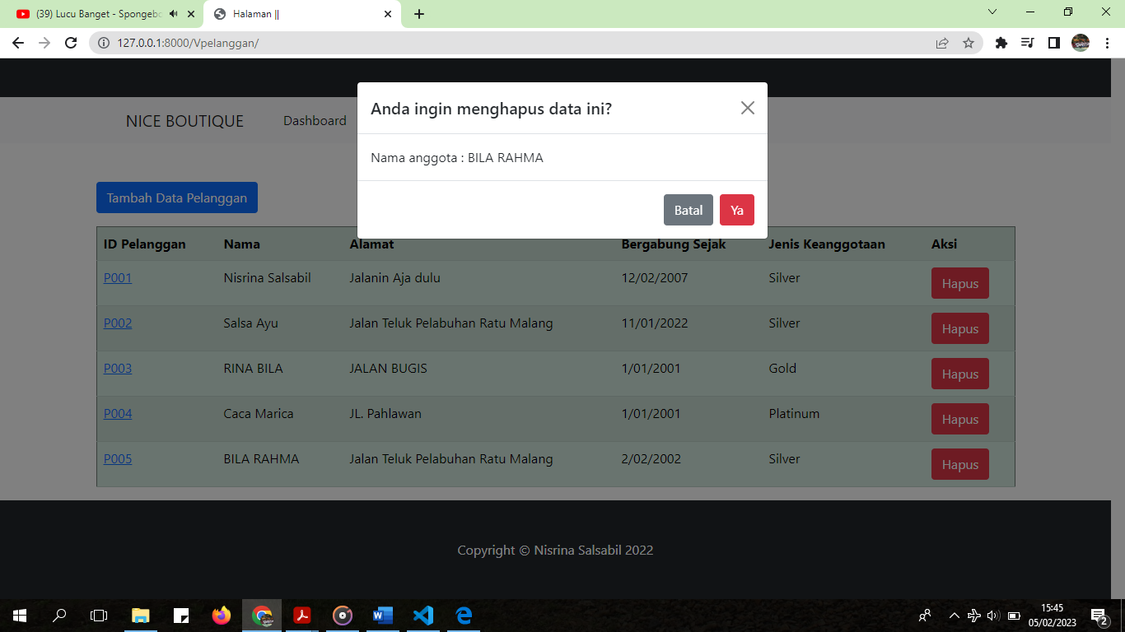

1. **Tabel Supplier**

* Daftar Supplier

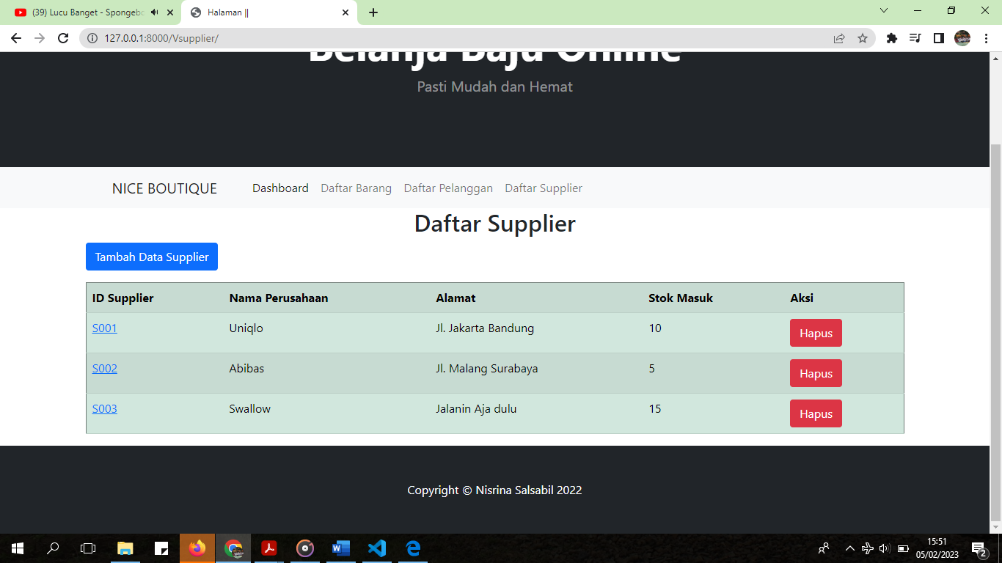

* Tambah Supplier

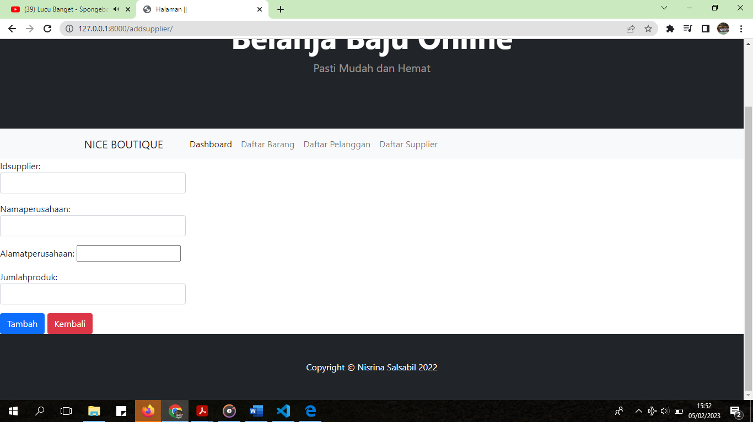

* Edit atau Update Supplier

Alur Update : Pada Kode Barang halaman Daftar Barang merupakan link untuk menuju ke halaman update

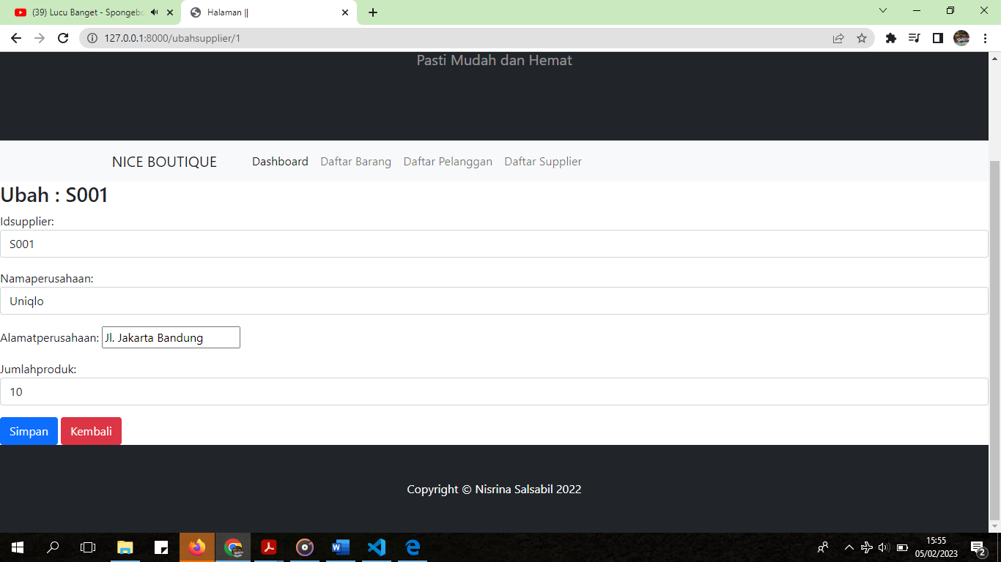

* Delete Supplier

Alur Delete : pada halaman Daftar pelanggan terdapat tombol berwarna merah, klik tombol tersebut kemudian akan keluar alert, pilih Ya..Kemudian akan ada notifikasi data berhasil dihapus

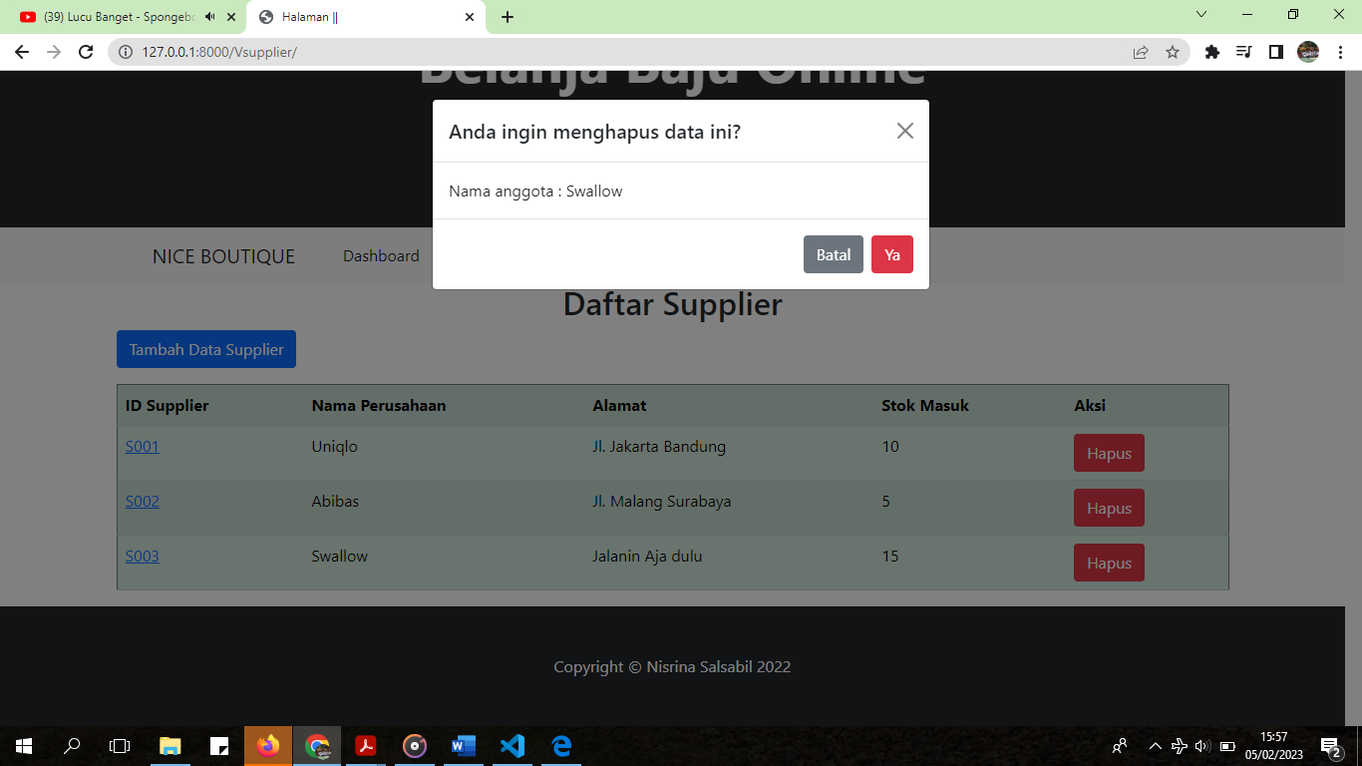

1. **SCRIPT PROJECT**
2. Membuat templates yang dibutuhkan

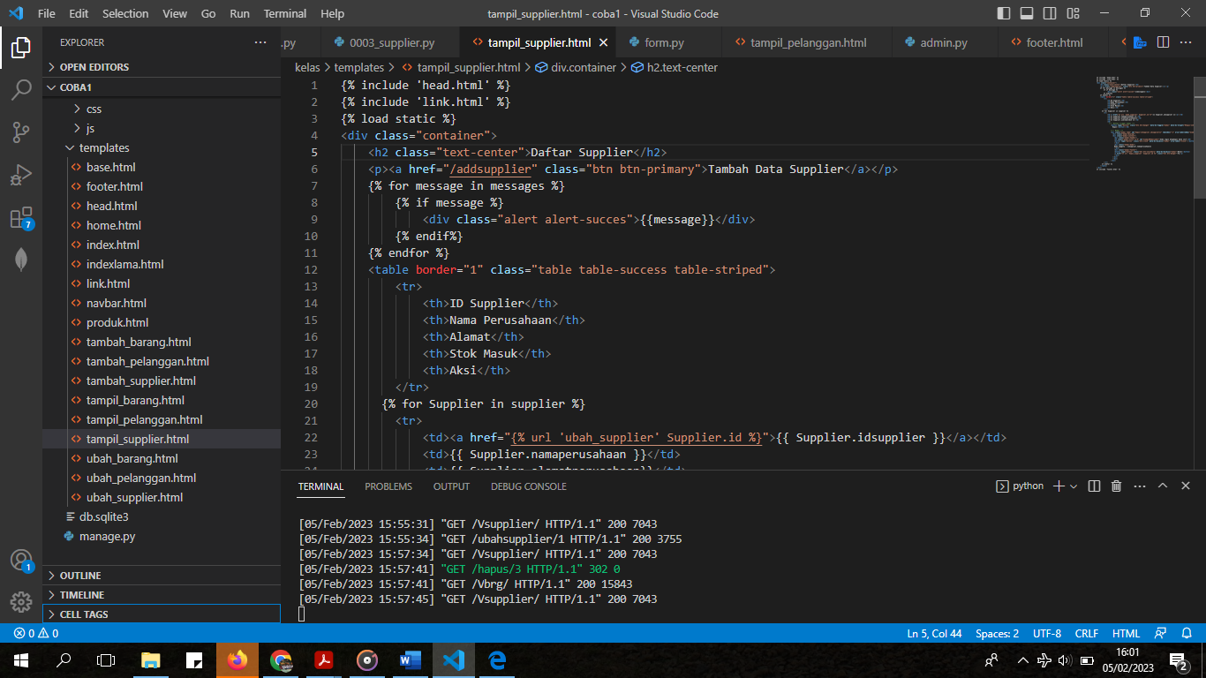

1. Membuat Navbar (**header.html**)

{% load static %}

<!DOCTYPE html>

<html lang="en">

    <head>

        <header class="bg-dark py-5">

            <div class="container px-4 px-lg-5 my-5">

                <div class="text-center text-white">

                    <h1 class="display-4 fw-bolder">Belanja Baju Online</h1>

                    <p class="lead fw-normal text-white-50 mb-0">Pasti Mudah dan Hemat</p>

                </div>

            </div>

        </header>

        <meta charset="utf-8" />

        <meta name="viewport" content="width=device-width, initial-scale=1, shrink-to-fit=no" />

        <meta name="description" content="" />

        <meta name="author" content="" />

        <title>Halaman || {{titel}}</title>

        <nav class="navbar navbar-expand-lg navbar-light bg-light">

            <div class="container px-4 px-lg-5">

                <a class="navbar-brand" href="#!">NICE BOUTIQUE</a>

                <button class="navbar-toggler" type="button" data-bs-toggle="collapse" data-bs-target="#navbarSupportedContent" aria-controls="navbarSupportedContent" aria-expanded="false" aria-label="Toggle navigation"><span class="navbar-toggler-icon"></span></button>

                <div class="collapse navbar-collapse" id="navbarSupportedContent">

                    <ul class="navbar-nav me-auto mb-2 mb-lg-0 ms-lg-4">

                        <li class="nav-item"><a class="nav-link active" aria-current="page" href="/dashboard">Dashboard</a></li>

                        <li class="nav-item"><a class="nav-link" href="/Vbrg">Daftar Barang</a></li>

                        <li class="nav-item"><a class="nav-link" href="/Vpelanggan">Daftar Pelanggan</a></li>

                        <li class="nav-item"><a class="nav-link" href="/Vsupplier">Daftar Supplier</a></li>

                    </ul>

            </div>

        </nav>

    </head>

1. Membuat Home(**home.html**)

   <!-- Section-->

 {% extends 'index.html' %}

 {% load static %}

 {% block isinya %}

    <body>

        <section class="py-5">

            <div class="container px-4 px-lg-5 mt-5">

                <div class="row gx-4 gx-lg-5 row-cols-2 row-cols-md-3 row-cols-xl-4 justify-content-center">

                    <div class="col mb-5">

                        <div class="card h-100">

                            <!-- Product image-->

                            <img class="card-img-top" src="{% static 'assets/Kemeja Flanel.jpg'%}" alt="..." />

                            <!-- Product details-->

                            <div class="card-body p-4">

                                <div class="text-center">

                                    <!-- Product name-->

                                    <h5 class="fw-bolder">Kemeja Pria Lengan Panjang</h5>

                                    <!-- Product price-->

                                    $40.00 - $80.00

                                </div>

                            </div>

                            <!-- Product actions-->

                            <div class="card-footer p-4 pt-0 border-top-0 bg-transparent">

                                <div class="text-center"><a class="btn btn-outline-dark mt-auto" href="#">View options</a></div>

                            </div>

                        </div>

                    </div>

                    <div class="col mb-5">

                        <div class="card h-100">

                            <!-- Sale badge-->

                            <div class="badge bg-dark text-white position-absolute" style="top: 0.5rem; right: 0.5rem">Sale</div>

                            <!-- Product image-->

                            <img class="card-img-top" src="{% static 'assets/Kemeja Lengan Pendek.jpg'%}" alt="..." />

                            <!-- Product details-->

                            <div class="card-body p-4">

                                <div class="text-center">

                                    <!-- Product name-->

                                    <h5 class="fw-bolder">Kemeja Pria Lengan Pendek</h5>

                                    <!-- Product reviews-->

                                    <div class="d-flex justify-content-center small text-warning mb-2">

                                        <div class="bi-star-fill"></div>

                                        <div class="bi-star-fill"></div>

                                        <div class="bi-star-fill"></div>

                                        <div class="bi-star-fill"></div>

                                        <div class="bi-star-fill"></div>

                                    </div>

                                    <!-- Product price-->

                                    <span class="text-muted text-decoration-line-through">$20.00</span>

                                    $18.00

                                </div>

                            </div>

                            <!-- Product actions-->

                            <div class="card-footer p-4 pt-0 border-top-0 bg-transparent">

                                <div class="text-center"><a class="btn btn-outline-dark mt-auto" href="#">Add to cart</a></div>

                            </div>

                        </div>

                    </div>

                    <div class="col mb-5">

                        <div class="card h-100">

                            <!-- Sale badge-->

                            <div class="badge bg-dark text-white position-absolute" style="top: 0.5rem; right: 0.5rem">Sale</div>

                            <!-- Product image-->

                            <img class="card-img-top" src="{% static 'assets/Kemeja Wanita Lengan Panjang.jpg'%}" alt="..." />

                            <!-- Product details-->

                            <div class="card-body p-4">

                                <div class="text-center">

                                    <!-- Product name-->

                                    <h5 class="fw-bolder">Kemeja Wanita Lengan Panjang</h5>

                                    <!-- Product price-->

                                    <span class="text-muted text-decoration-line-through">$50.00</span>

                                    $25.00

                                </div>

                            </div>

                            <!-- Product actions-->

                            <div class="card-footer p-4 pt-0 border-top-0 bg-transparent">

                                <div class="text-center"><a class="btn btn-outline-dark mt-auto" href="#">Add to cart</a></div>

                            </div>

                        </div>

                    </div>

                    <div class="col mb-5">

                        <div class="card h-100">

                            <!-- Product image-->

                            <img class="card-img-top" src="{% static 'assets/Blus Wanita.jpg'%}" alt="..." />

                            <!-- Product details-->

                            <div class="card-body p-4">

                                <div class="text-center">

                                    <!-- Product name-->

                                    <h5 class="fw-bolder">Blus Wanita</h5>

                                    <!-- Product reviews-->

                                    <div class="d-flex justify-content-center small text-warning mb-2">

                                        <div class="bi-star-fill"></div>

                                        <div class="bi-star-fill"></div>

                                        <div class="bi-star-fill"></div>

                                        <div class="bi-star-fill"></div>

                                        <div class="bi-star-fill"></div>

                                    </div>

                                    <!-- Product price-->

                                    $40.00

                                </div>

                            </div>

                            <!-- Product actions-->

                            <div class="card-footer p-4 pt-0 border-top-0 bg-transparent">

                                <div class="text-center"><a class="btn btn-outline-dark mt-auto" href="#">Add to cart</a></div>

                            </div>

                        </div>

                    </div>

                    <div class="col mb-5">

                        <div class="card h-100">

                            <!-- Sale badge-->

                            <div class="badge bg-dark text-white position-absolute" style="top: 0.5rem; right: 0.5rem">Sale</div>

                            <!-- Product image-->

                            <img class="card-img-top" src="{% static 'assets/Celana Panjang Hitam.jpg'%}" alt="..." />

                            <!-- Product details-->

                            <div class="card-body p-4">

                                <div class="text-center">

                                    <!-- Product name-->

                                    <h5 class="fw-bolder">Celana Panjang Hitam</h5>

                                    <!-- Product price-->

                                    <span class="text-muted text-decoration-line-through">$50.00</span>

                                    $25.00

                                </div>

                            </div>

                            <!-- Product actions-->

                            <div class="card-footer p-4 pt-0 border-top-0 bg-transparent">

                                <div class="text-center"><a class="btn btn-outline-dark mt-auto" href="#">Add to cart</a></div>

                            </div>

                        </div>

                    </div>

                    <div class="col mb-5">

                        <div class="card h-100">

                            <!-- Product image-->

                            <img class="card-img-top" src="{% static 'assets/Celana Jeans.jpg'%}" alt="..." />

                            <!-- Product details-->

                            <div class="card-body p-4">

                                <div class="text-center">

                                    <!-- Product name-->

                                    <h5 class="fw-bolder">Celana Jeans</h5>

                                    <!-- Product price-->

                                    $120.00 - $280.00

                                </div>

                            </div>

                            <!-- Product actions-->

                            <div class="card-footer p-4 pt-0 border-top-0 bg-transparent">

                                <div class="text-center"><a class="btn btn-outline-dark mt-auto" href="#">View options</a></div>

                            </div>

                        </div>

                    </div>

                    <div class="col mb-5">

                        <div class="card h-100">

                            <!-- Sale badge-->

                            <div class="badge bg-dark text-white position-absolute" style="top: 0.5rem; right: 0.5rem">Sale</div>

                            <!-- Product image-->

                            <img class="card-img-top" src="{% static 'assets/Celana Kulot.jpg'%}" alt="..." />

                            <!-- Product details-->

                            <div class="card-body p-4">

                                <div class="text-center">

                                    <!-- Product name-->

                                    <h5 class="fw-bolder">Celana Kulot</h5>

                                    <!-- Product reviews-->

                                    <div class="d-flex justify-content-center small text-warning mb-2">

                                        <div class="bi-star-fill"></div>

                                        <div class="bi-star-fill"></div>

                                        <div class="bi-star-fill"></div>

                                        <div class="bi-star-fill"></div>

                                        <div class="bi-star-fill"></div>

                                    </div>

                                    <!-- Product price-->

                                    <span class="text-muted text-decoration-line-through">$20.00</span>

                                    $18.00

                                </div>

                            </div>

                            <!-- Product actions-->

                            <div class="card-footer p-4 pt-0 border-top-0 bg-transparent">

                                <div class="text-center"><a class="btn btn-outline-dark mt-auto" href="#">Add to cart</a></div>

                            </div>

                        </div>

                    </div>

                    <div class="col mb-5">

                        <div class="card h-100">

                            <!-- Product image-->

                            <img class="card-img-top" src="{% static 'assets/Rok Plisket.jpg'%}" alt="..." />

                            <!-- Product details-->

                            <div class="card-body p-4">

                                <div class="text-center">

                                    <!-- Product name-->

                                    <h5 class="fw-bolder">Rok Plisket</h5>

                                    <!-- Product reviews-->

                                    <div class="d-flex justify-content-center small text-warning mb-2">

                                        <div class="bi-star-fill"></div>

                                        <div class="bi-star-fill"></div>

                                        <div class="bi-star-fill"></div>

                                        <div class="bi-star-fill"></div>

                                        <div class="bi-star-fill"></div>

                                    </div>

                                    <!-- Product price-->

                                    $40.00

                                </div>

                            </div>

                            <!-- Product actions-->

                            <div class="card-footer p-4 pt-0 border-top-0 bg-transparent">

                                <div class="text-center"><a class="btn btn-outline-dark mt-auto" href="#">Add to cart</a></div>

                            </div>

                        </div>

                    </div>

                </div>

            </div>

        </section>

    </body>

{% endblock %}

1. Membuat Halaman Tabel Barang, Tambah Barang dan Update Barang
   1. Tabel Barang(**tampil_barang.html**)

{% include 'head.html' %}

{% include 'link.html' %}

{% load static %}

<div class="container">

    <h2 class="text-center">Daftar Barang</h2>

    <p><a href="/addbarang" class="btn btn-primary">Tambah Data</a></p>

    {% for message in messages %}

        {% if message %}

            <div class="alert alert-succes">{{message}}</div>

        {% endif%}

    {% endfor %}

    <table border="1" class="table table-success table-striped">

        <tr>

            <th>Kode Barang</th>

            <th>Nama</th>

            <th>Stok</th>

            <th>Harga</th>

            <th>Link Gambar</th>

            <th>Jenis</th>

            <th>Aksi</th>

        </tr>

      {% for Barang in barangs %}

        <tr>

            <td><a href="{% url 'ubah_barang' Barang.id %}">{{ Barang.kodebrg }}</a></td>

            <td>{{ Barang.nama }}</td>

            <td>{{ Barang.stok }}</td>

            <td>{{ Barang.harga }}</td>

            <td>{{ Barang.link_gbr }}</td>

            <td>{{ Barang.jenis_id.nama }}</td>

            <td>

              <!-- Button trigger modal -->

                <button type="button" class="btn btn-danger" data-bs-toggle="modal" data-bs-target="#hapus-{{Barang.id}}">

                  Hapus</button></td>

                <!-- Modal -->

                <div class="modal fade" id="hapus-{{Barang.id}}" tabindex="-1" aria-labelledby="exampleModalLabel" aria-hidden="true">

                  <div class="modal-dialog">

                  <div class="modal-content">

                    <div class="modal-header">

                    <h5 class="modal-title fs-5" id="exampleModalLabel">Anda ingin menghapus data ini?</h5>

                    <button type="button" class="btn-close" data-bs-dismiss="modal" aria-label="Close"></button>

                    </div>

                    <div class="modal-body">

                    Nama Barang : {{Barang.nama}}

                    </div>

                    <div class="modal-footer">

                    <button type="button" class="btn btn-secondary" data-bs-dismiss="modal">Batal</button>

                    <a href="{% url 'hapus_barang' Barang.id %}" class="btn btn-danger">Ya</a>

                    </div>

                  </div>

                  </div>

                </div>

        </tr>

      {% endfor %}

    </table>

</div>

{% include 'footer.html' %}

* 1. Tambah Barang(**tambah_barang.html**)

{% load static %}

{% include 'head.html' %}

{% include 'link.html' %}

{% block content %}

        <section id="form" >

            <div class="col-md-3">

            {% for message in messages%}

                {% if message %}

                    <div class="alert alert-succes">{{message}}</div>

                {% endif%}

            {% endfor %}

            <form action="" method="post">

            {% csrf_token %}

            {{form.as_p}}

            <button type="submit" class="btn btn-primary">Tambah</button>

            <a href="/Vbrg" class="btn btn-danger">Kembali</a>

            </form>

            </div>

        </section>

        {% include 'footer.html'%}

{% endblock %}

* 1. Update Barang

{% load static %}

{% include 'head.html' %}

{% include 'link.html' %}

{% block content %}

        <section id="form">

            {% for message in messages%}

                {% if message %}

                    <div class="alert alert-succes">{{message}}</div>

                {% endif%}

            {% endfor %}

            <h3>Ubah : {{barangs.kodebrg}}</h3>

            <form action="{% url 'ubah_barang' barangs.id %}" method="post">

            {% csrf_token %}

            {{form.as_p}}

            <button type="submit" class="btn btn-primary">Simpan</button>

            <a href="/Vbrg" class="btn btn-danger">Kembali</a>

            </form>

        </section>

        {% include 'footer.html'%}

{% endblock %}

1. Membuat Halaman Tabel Pelanggan, Tambah Pelanggan dan Update Pelanggan
   1. Tabel Pelanggan

{% include 'head.html' %}

{% include 'link.html' %}

{% load static %}

<div class="container">

    <h2 class="text-center">Daftar Pelanggan</h2>

    <p><a href="/addpelanggan" class="btn btn-primary">Tambah Data Pelanggan</a></p>

    {% for message in messages %}

        {% if message %}

            <div class="alert alert-succes">{{message}}</div>

        {% endif%}

    {% endfor %}

    <table border="1" class="table table-success table-striped">

        <tr>

            <th>ID Pelanggan</th>

            <th>Nama</th>

            <th>Alamat</th>

            <th>Bergabung Sejak</th>

            <th>Jenis Keanggotaan</th>

            <th>Aksi</th>

        </tr>

      {% for Pelanggan in pelanggan %}

        <tr>

            <td><a href="{% url 'ubah_pelanggan' Pelanggan.id %}">{{ Pelanggan.idpelanggan }}</a></td>

            <td>{{ Pelanggan.namapelanggan }}</td>

            <td>{{ Pelanggan.alamat }}</td>

            <td>{{ Pelanggan.tanggalgabung }}</td>

            <td>{{ Pelanggan.Jenisanggota.namapelanggan}}</td>

            <td>

              <!-- Button trigger modal -->

                <button type="button" class="btn btn-danger" data-bs-toggle="modal" data-bs-target="#hapus-{{Pelanggan.idpelanggan}}">

                  Hapus</button></td>

                <!-- Modal -->

                <div class="modal fade" id="hapus-{{Pelanggan.idpelanggan}}" tabindex="-1" aria-labelledby="exampleModalLabel" aria-hidden="true">

                  <div class="modal-dialog">

                  <div class="modal-content">

                    <div class="modal-header">

                    <h5 class="modal-title fs-5" id="exampleModalLabel">Anda ingin menghapus data ini?</h5>

                    <button type="button" class="btn-close" data-bs-dismiss="modal" aria-label="Close"></button>

                    </div>

                    <div class="modal-body">

                    Nama anggota : {{Pelanggan.namapelanggan}}

                    </div>

                    <div class="modal-footer">

                    <button type="button" class="btn btn-secondary" data-bs-dismiss="modal">Batal</button>

                    <a href="{% url 'hapus_pelanggan' Pelanggan.id %}" class="btn btn-danger">Ya</a>

                    </div>

                  </div>

                  </div>

                </div>

        </tr>

      {% endfor %}

    </table>

</div>

{% include 'footer.html' %}

* 1. Tambah Pelanggan

{% load static %}

{% include 'head.html' %}

{% include 'link.html' %}

{% block content %}

        <section id="form" >

            <div class="col-md-3">

            {% for message in messages%}

                {% if message %}

                    <div class="alert alert-succes">{{message}}</div>

                {% endif%}

            {% endfor %}

            <form action="" method="post">

            {% csrf_token %}

            {{form.as_p}}

            <button type="submit" class="btn btn-primary">Tambah</button>

            <a href="/Vpelanggan" class="btn btn-danger">Kembali</a>

            </form>

            </div>

        </section>

        {% include 'footer.html'%}

{% endblock %}

* 1. Update Pelanggan

{% load static %}

{% include 'head.html' %}

{% include 'link.html' %}

{% block content %}

        <section id="form">

            {% for message in messages%}

                {% if message %}

                    <div class="alert alert-succes">{{message}}</div>

                {% endif%}

            {% endfor %}

            <h3>Ubah : {{pelanggan.idpelanggan}}</h3>

            <form action="{% url 'ubah_pelanggan' pelanggan.id %}" method="post">

            {% csrf_token %}

            {{form.as_p}}

            <button type="submit" class="btn btn-primary">Simpan</button>

            <a href="/Vpelanggan" class="btn btn-danger">Kembali</a>

            </form>

        </section>

        {% include 'footer.html'%}

{% endblock %}

1. Membuat Halaman Tabel Supplier, Tambah Supplier dan Update Supplier
   1. Tabel Supplier

{% include 'head.html' %}

{% include 'link.html' %}

{% load static %}

<div class="container">

    <h2 class="text-center">Daftar Supplier</h2>

    <p><a href="/addsupplier" class="btn btn-primary">Tambah Data Supplier</a></p>

    {% for message in messages %}

        {% if message %}

            <div class="alert alert-succes">{{message}}</div>

        {% endif%}

    {% endfor %}

    <table border="1" class="table table-success table-striped">

        <tr>

            <th>ID Supplier</th>

            <th>Nama Perusahaan</th>

            <th>Alamat</th>

            <th>Stok Masuk</th>

            <th>Aksi</th>

        </tr>

      {% for Supplier in supplier %}

        <tr>

            <td><a href="{% url 'ubah_supplier' Supplier.id %}">{{ Supplier.idsupplier }}</a></td>

            <td>{{ Supplier.namaperusahaan }}</td>

            <td>{{ Supplier.alamatperusahaan}}</td>

            <td>{{ Supplier.jumlahproduk }}</td>

            <td>

              <!-- Button trigger modal -->

                <button type="button" class="btn btn-danger" data-bs-toggle="modal" data-bs-target="#hapus-{{Supplier.idsupplier}}">

                  Hapus</button></td>

                <!-- Modal -->

                <div class="modal fade" id="hapus-{{Supplier.idsupplier}}" tabindex="-1" aria-labelledby="exampleModalLabel" aria-hidden="true">

                  <div class="modal-dialog">

                  <div class="modal-content">

                    <div class="modal-header">

                    <h5 class="modal-title fs-5" id="exampleModalLabel">Anda ingin menghapus data ini?</h5>

                    <button type="button" class="btn-close" data-bs-dismiss="modal" aria-label="Close"></button>

                    </div>

                    <div class="modal-body">

                    Nama anggota : {{Supplier.namaperusahaan}}

                    </div>

                    <div class="modal-footer">

                    <button type="button" class="btn btn-secondary" data-bs-dismiss="modal">Batal</button>

                    <a href="{% url 'hapus_supplier' Supplier.id %}" class="btn btn-danger">Ya</a>

                    </div>

                  </div>

                  </div>

                </div>

        </tr>

      {% endfor %}

    </table>

</div>

{% include 'footer.html' %}

* 1. Tambah Supplier

{% load static %}

{% include 'head.html' %}

{% include 'link.html' %}

{% block content %}

        <section id="form" >

            <div class="col-md-3">

            {% for message in messages%}

                {% if message %}

                    <div class="alert alert-succes">{{message}}</div>

                {% endif%}

            {% endfor %}

            <form action="" method="post">

            {% csrf_token %}

            {{form.as_p}}

            <button type="submit" class="btn btn-primary">Tambah</button>

            <a href="/Vsupplier" class="btn btn-danger">Kembali</a>

            </form>

            </div>

        </section>

        {% include 'footer.html'%}

{% endblock %}

1. Membuat class di **models.py**

from django.db import models

# Create your models here.

class Jenis(models.Model):

    nama=models.CharField(max_length=50)

    ket=models.TextField()

    def __str__(self):

        return self.nama

class Barang(models.Model):

    kodebrg=models.CharField(max_length=8)

    nama=models.CharField(max_length=50)

    stok=models.IntegerField()

    harga=models.BigIntegerField()

    link_gbr=models.CharField(max_length=150, blank=True)

    timestamp=models.DateTimeField(auto_now_add=True)

    jenis_id=models.ForeignKey(Jenis, on_delete=models.CASCADE, null=True)

    def __str__(self):

        # return self.nama

        return "{} - {} - {}".format(self.kodebrg, self.nama, self.stok)

class Jenisanggota(models.Model):

    namapelanggan=models.CharField(max_length=50)

    ket=models.TextField()

    def __str__(self):

        return self.namapelanggan

class Pelanggan(models.Model):

    idpelanggan=models.CharField(max_length=8)

    namapelanggan=models.CharField(max_length=50)

    alamat=models.CharField(max_length=150, blank=True)

    tanggalgabung=models.CharField(max_length=50)

    Jenisanggota=models.ForeignKey(Jenisanggota, on_delete=models.CASCADE, null=True)

    def __str__(self):

        # return self.nama

        return "{} - {} - {}".format(self.idpelanggan, self.namapelanggan, self.alamat)

class Supplier(models.Model):

    idsupplier=models.CharField(max_length=8)

    namaperusahaan=models.CharField(max_length=50)

    alamatperusahaan=models.CharField(max_length=150, blank=True)

    jumlahproduk=models.IntegerField()

    def __str__(self):

        # return self.nama

        return "{} - {} - {}".format(self.idsupplier, self.namaperusahaan, self.alamatperusahaan)

1. Membuat class di **admin.py**

from django.contrib import admin

from .models import Barang, Jenis, Pelanggan, Jenisanggota, Supplier

class kolomBarang(admin.ModelAdmin):

    list_display = ['kodebrg','nama','stok','harga','jenis_id']

    search_fields = ['kodebrg','nama']

    list_filter = ('jenis_id',)

    list_per_page = 3

class kolomPelanggan(admin.ModelAdmin):

    list_display = ['idpelanggan','namapelanggan','alamat','tanggalgabung','Jenisanggota']

    search_fields = ['idpelanggan','namapelanggan']

    list_filter = ('Jenisanggota', )

    list_per_page = 3

class kolomSupplier(admin.ModelAdmin):

    list_display = ['idsupplier','namaperusahaan','alamatperusahaan','jumlahproduk']

    search_fields = ['idsupplier','namaperusahaan']

    list_per_page = 3

admin.site.register(Barang,kolomBarang)

admin.site.register(Pelanggan, kolomPelanggan)

admin.site.register(Supplier, kolomSupplier)

admin.site.register(Jenis)

admin.site.register(Jenisanggota)

2. Membuat class di **forms.py**

from django.forms import ModelForm

from dashboard.models import Barang, Pelanggan,Supplier

from django import forms

class FormBarang (ModelForm):

    class Meta:

        model=Barang

        fields='__all__'

        widgets = {

            'kodebrg': forms.TextInput({'class':'form-control'}),

            'nama': forms.TextInput({'class':'form-control'}),

            'stok': forms.NumberInput({'class':'form-control'}),

            'harga': forms.NumberInput({'class':'form-control'}),

            'link_gbr': forms.TextInput({'class':'form-control'}),

            'jenis_id': forms.Select({'class':'form-control'}),

        }

class FormPelanggan (ModelForm):

    class Meta:

        model=Pelanggan

        fields='__all__'

        widgets = {

            'idpelanggan': forms.TextInput({'class':'form-control'}),

            'namapelanggan': forms.TextInput({'class':'form-control'}),

            'alamat': forms.TextInput({'class':'form-control'}),

            'tanggalgabung': forms.TextInput({'class':'form-control'}),

            'Jenisanggota': forms.Select({'class':'form-control'}),

        }

class FormSupplier (ModelForm):

    class Meta:

        model=Supplier

        fields='__all__'

        widgets = {

            'idsupplier': forms.TextInput({'class':'form-control'}),

            'namaperusahaan': forms.TextInput({'class':'form-control'}),

            'alamat': forms.TextInput({'class':'form-control'}),

            'jumlahproduk': forms.NumberInput({'class':'form-control'}),

        }

1. Membuat function di **view.py**

from django.shortcuts import render, redirect

from dashboard.form import FormBarang, FormPelanggan, FormSupplier

from dashboard.models import Barang, Pelanggan, Supplier

from django.contrib import messages

# Create your views here.

def hapus_barang(request, id_barang):

barangs=Barang.objects.filter(id=id_barang)

barangs.delete()

messages.success(request, "DATA BERHASIL DIHAPUS")

return redirect('Vbrg')

def ubah_barang(request, id_barang):

barangs=Barang.objects.get(id=id_barang)

if request.POST:

form=FormBarang(request.POST,instance=barangs)

if form.is_valid():

form.save()

messages.success(request, "DATA BERHASIL DIUBAH")

return redirect('ubah_barang', id_barang=id_barang)

else:

form=FormBarang(instance=barangs)

konteks={

'form':form,

'barangs':barangs

}

return render(request, 'ubah_barang.html', konteks)

def Barang_View(request):

barangs=Barang.objects.all()

konteks={

'barangs':barangs,

}

return render(request, 'tampil_barang.html', konteks)

def tambah_barang(request):

if request.POST:

form=FormBarang(request.POST)

if form.is_valid():

form.save()

messages.success(request,"DATA BERHASIL DISIMPAN")

form = FormBarang()

konteks={

'form':form,

}

return render(request, 'tambah_barang.html', konteks)

else :

form=FormBarang()

konteks={

'form':form,

}

return render(request, 'tambah_barang.html', konteks)

def produk(request):

titelnya="PRODUK"

konteks={

'titel' : titelnya,

}

return render(request, 'produk.html', konteks)

def dashboard(request):

titelnya="Dashboard"

konteks={

'titel' : titelnya,

}

return render(request, 'home.html', konteks)

def Pelanggan_View(request):

pelanggan=Pelanggan.objects.all()

konteks={

'pelanggan':pelanggan,

}

return render(request, 'tampil_pelanggan.html', konteks)

def tambah_pelanggan(request):

if request.POST:

form=FormPelanggan(request.POST)

if form.is_valid():

form.save()

messages.success(request,"DATA BERHASIL DISIMPAN")

form = FormPelanggan()

konteks={

'form':form,

}

return render(request, 'tambah_pelanggan.html', konteks)

else :

form=FormPelanggan()

konteks={

'form':form,

}

return render(request, 'tambah_pelanggan.html', konteks)

def ubah_pelanggan(request, id_pelanggan):

pelanggan=Pelanggan.objects.get(id=id_pelanggan)

if request.POST:

form=FormPelanggan(request.POST,instance=pelanggan)

if form.is_valid():

form.save()

messages.success(request, "DATA BERHASIL DIUBAH")

return redirect('ubah_pelanggan', id_pelanggan=id_pelanggan)

else:

form=FormPelanggan(instance=pelanggan)

konteks={

'form':form,

'pelanggan':pelanggan

}

return render(request, 'ubah_pelanggan.html', konteks)

def hapus_pelanggan(request, id_pelanggan):

pelanggan=Pelanggan.objects.filter(id=id_pelanggan)

pelanggan.delete()

messages.success(request, "DATA BERHASIL DIHAPUS")

return redirect('Vpelanggan')

def Supplier_View(request):

supplier=Supplier.objects.all()

konteks={

'supplier':supplier,

}

return render(request, 'tampil_supplier.html', konteks)

def tambah_supplier(request):

if request.POST:

form=FormSupplier(request.POST)

if form.is_valid():

form.save()

messages.success(request,"DATA BERHASIL DISIMPAN")

form = FormSupplier()

konteks={

'form':form,

}

return render(request, 'tambah_supplier.html', konteks)

else :

form=FormSupplier()

konteks={

'form':form,

}

return render(request, 'tambah_supplier.html', konteks)

def ubah_supplier(request, id_supplier):

supplier=Supplier.objects.get(id=id_supplier)

if request.POST:

form=FormSupplier(request.POST,instance=supplier)

if form.is_valid():

form.save()

messages.success(request, "DATA BERHASIL DIUBAH")

return redirect('ubah_supplier', id_supplier=id_supplier)

else:

form=FormSupplier(instance=supplier)

konteks={

'form':form,

'supplier':supplier

}

return render(request, 'ubah_supplier.html', konteks)

def hapus_supplier(request, id_supplier):

supplier=Supplier.objects.filter(id=id_supplier)

supplier.delete()

messages.success(request, "DATA BERHASIL DIHAPUS")

return redirect('Vsupplier')

1. Membuat path pada **urls.py**

from django.contrib import admin

from django.urls import path

from django.http import HttpResponse

from django.shortcuts import render

from dashboard.views import produk, tambah_barang, Barang_View, ubah_barang, Pelanggan_View, tambah_pelanggan, ubah_pelanggan, Supplier_View, tambah_supplier, ubah_supplier

from dashboard. views import *

def coba (request):

    titelnya="HOME"

    konteks={

        'titel' : titelnya,

    }

    return render(request, 'index.html', konteks)

urlpatterns = [

    path('admin/', admin.site.urls),

    path('', coba),

    path('produk/', produk),

    path('addbarang/', tambah_barang),

    path('dashboard/', dashboard,name='home'),

    path('Vbrg/', Barang_View, name='Vbrg'),

    path('ubah/<int:id_barang>', ubah_barang,name='ubah_barang'),

    path('hapus/<int:id_barang>', hapus_barang, name='hapus_barang'),

    path('Vpelanggan/', Pelanggan_View),

    path('addpelanggan/', tambah_pelanggan),

    path('ubahpelanggan/<int:id_pelanggan>', ubah_pelanggan,name='ubah_pelanggan'),

    path('hapus/<int:id_pelanggan>', hapus_pelanggan, name='hapus_pelanggan'),

    path('Vsupplier/', Supplier_View),

    path('addsupplier/', tambah_supplier),

    path('ubahsupplier/<int:id_supplier>', ubah_supplier,name='ubah_supplier'),

    path('hapus/<int:id_supplier>', hapus_supplier, name='hapus_supplier'),

]

**HALAMAN PENUTUP**

1. **KESIMPULAN**

Website adalah sebuah media yang banyak digunakan untuk kepentingan dalam menyebarkan informasi dan promosi secara luas pada sebuah e-commerce. Pada dasarnya websiteakan memberikan layanan informasi secara online kepada pengguna dengan cepat seperti yangdiharapkan oleh pengguna itu sendiri. Sebuahwebsite juga biasanya akan meng-updateproduk yang berhubungan langsungdengan situs website yang dibuat, sehingga parapengguna mendapatkan informasi yangakurat dalam mengakses website tersebutseperti memperoleh informasi yang baru, itulah sebabnya mengapa pemanfaatan teknologimelalui situs website begitu sangatdibutuhkan. Restaurantly merupakan sebuah website yang menyediakan berbagai informasi mengenai kuliner

1. **SARAN**

Seharusnya masyarakat di Indonesia dapat dengan mudah mengoperasikan website tersebut karena website sangat mudah digunakan..

1. **TANDA TANGAN PENGESAHAN PENULIS DAN DOSEN PENGAMPU**

|  |  |
| --- | --- |
| Dosen Pengampu | Malang, 5 Februari 2023  Penulis, |
|  |  |
| (Titania Dwi Andini, M.Kom) | (Nisrina Salsabil Rahmawati)  20201018 |